本校中學部102學年度第1學期高中週會-臺灣超級馬拉松選手陳彥博演講（102.09.04）
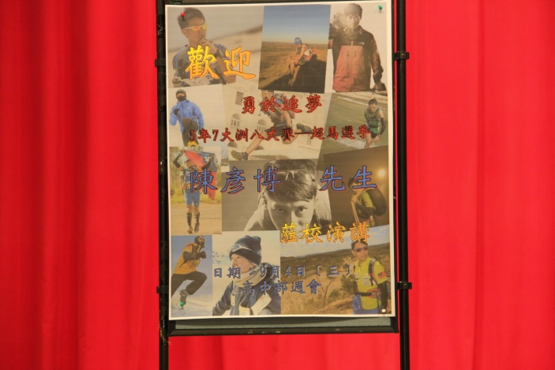 |  | 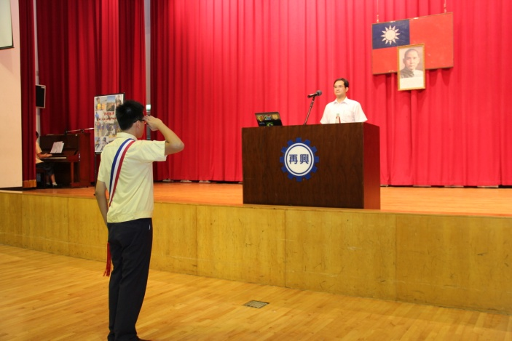
說明：臺灣超級馬拉松選手陳彥博先生-勇敢追夢 |  | 說明：柯文柔校長主持高中週會演講
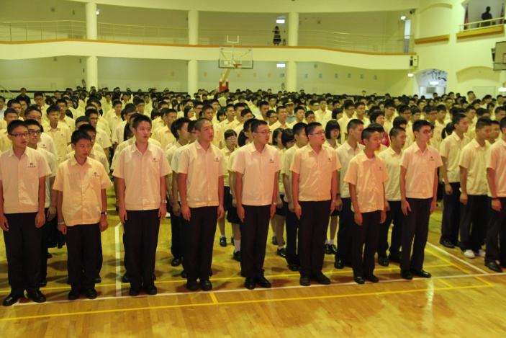 |  | 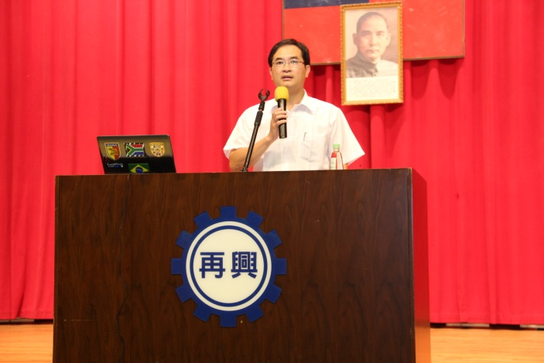
說明：高中部全體同學參加週會典禮 |  | 說明：柯文柔校長致詞歡迎陳彥博先生
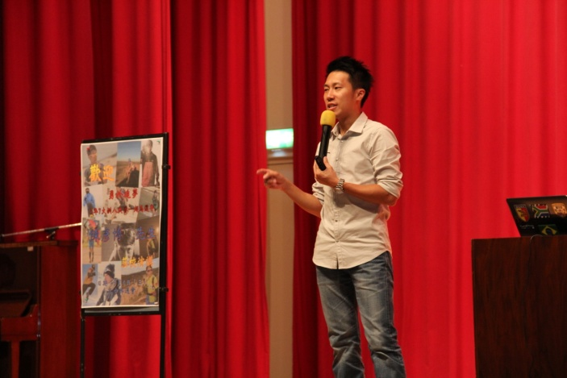 |  | 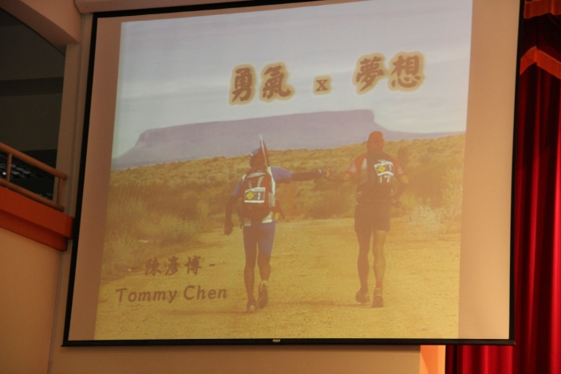
說明：臺灣超級馬拉松選手陳彥博先生-勇敢追夢 |  | 說明：演講主題-勇氣x夢想
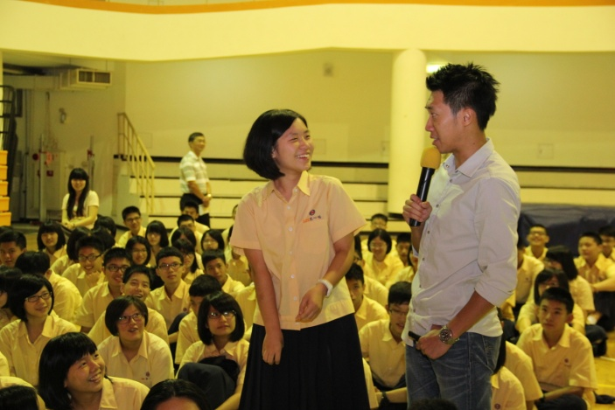 |  | 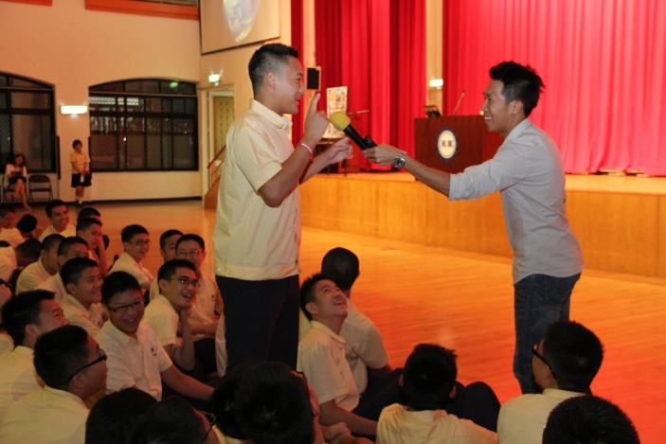
說明：有獎徵答-台上台下活潑互動 |  | 說明：有獎徵答-台上台下活潑互動

本校中學部102學年度第1學期高中週會-臺灣超級馬拉松選手陳彥博演講（102.09.04）
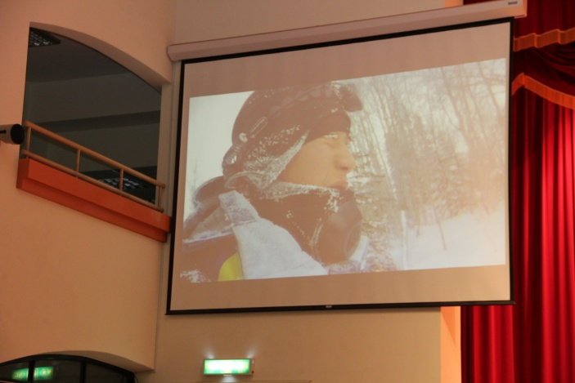 |  | 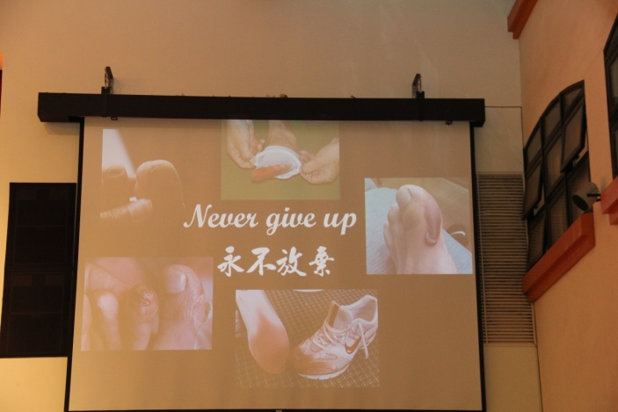
說明：臺灣超級馬拉松選手陳彥博先生-極地挑戰 |  | 說明：臺灣超級馬拉松選手陳彥博先生-永不放棄
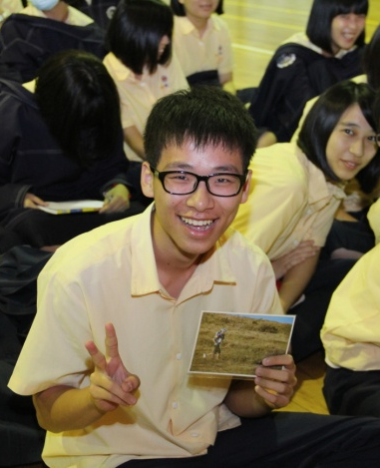 |  | 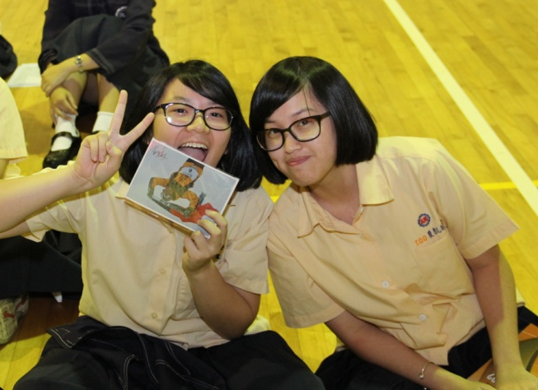
說明：有獎徵答-紀念明信片 |  | 說明：有獎徵答-紀念明信片
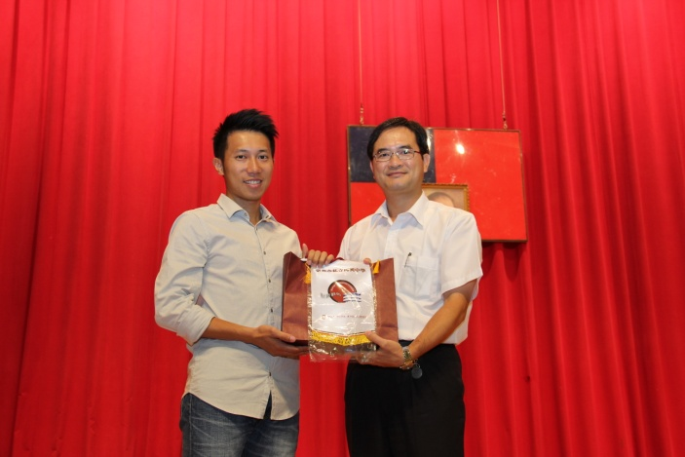 |  | 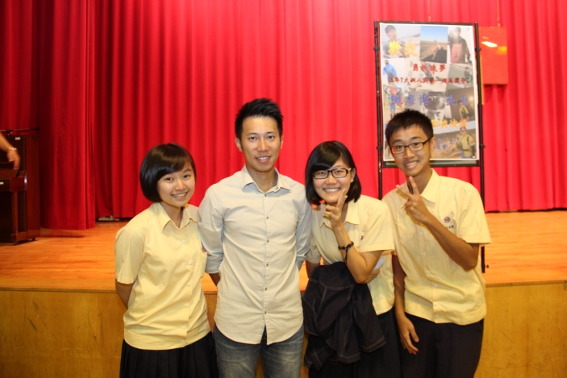
說明：柯校長代表致贈紀念品 |  | 說明：臺灣超級馬拉松選手陳彥博先生-合照
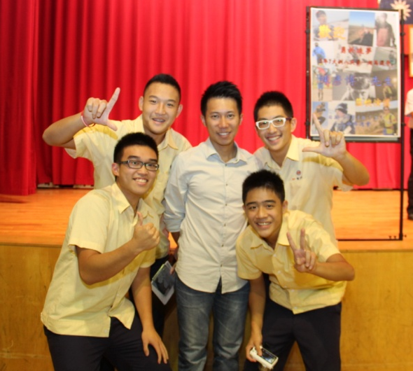 |  | 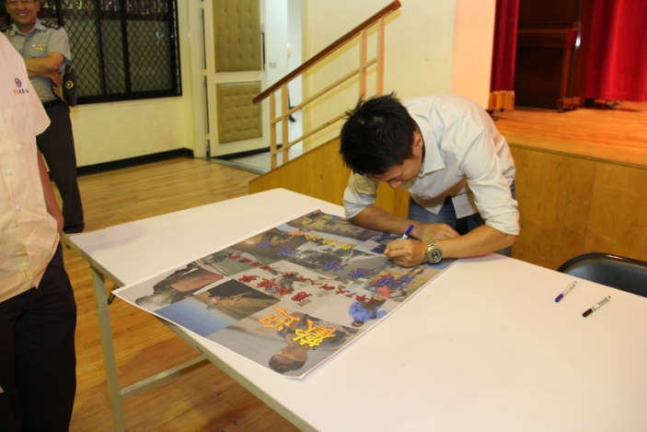
說明：臺灣超級馬拉松選手陳彥博先生-合照 |  | 說明：臺灣超級馬拉松選手陳彥博先生-簽名會

本校中學部102學年度第1學期高中週會-臺灣超級馬拉松選手陳彥博演講（102.09.04）
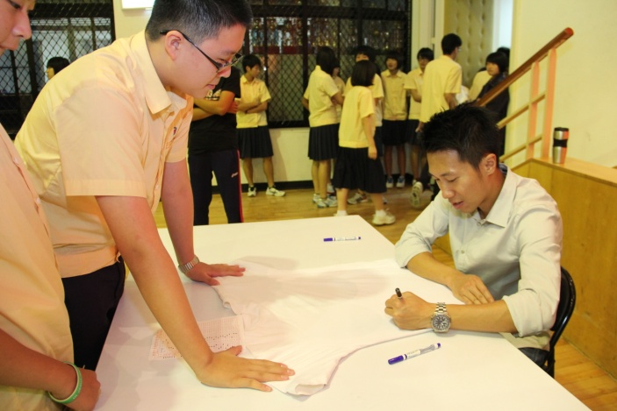
說明：臺灣超級馬拉松選手陳彥博先生-簽名會 |  | 說明：臺灣超級馬拉松選手陳彥博先生-簽名會
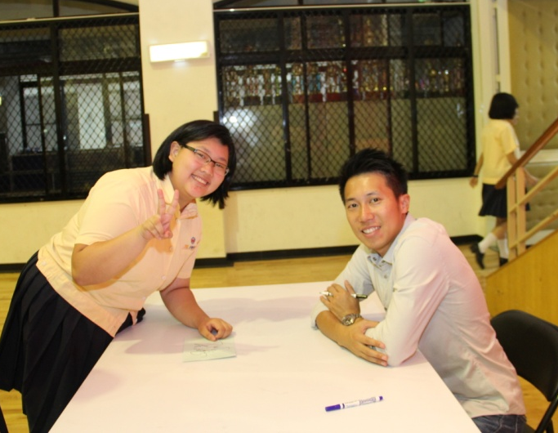 |  | 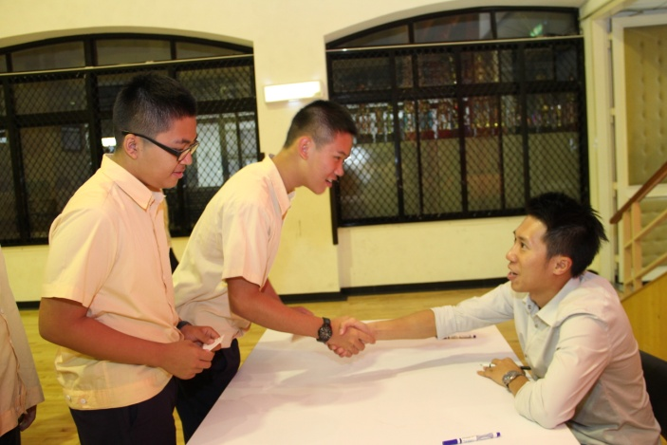
說明：臺灣超級馬拉松選手陳彥博先生-簽名會 |  | 說明：臺灣超級馬拉松選手陳彥博先生-簽名會
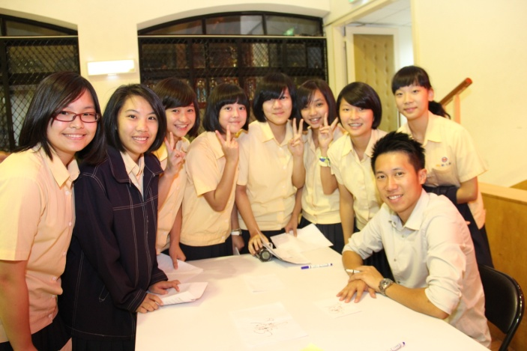 |  | 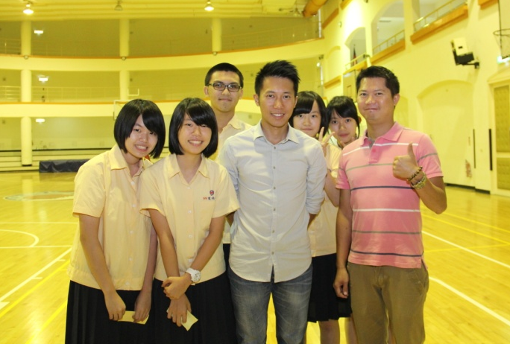
說明：臺灣超級馬拉松選手陳彥博先生-簽名會 |  | 說明：臺灣超級馬拉松選手陳彥博先生-合照
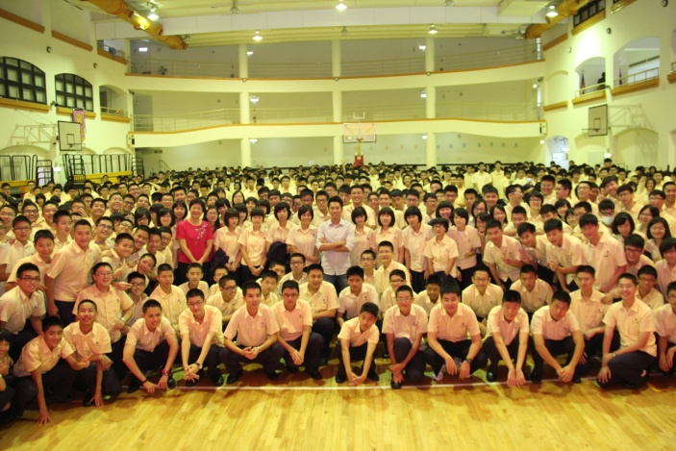 |  | 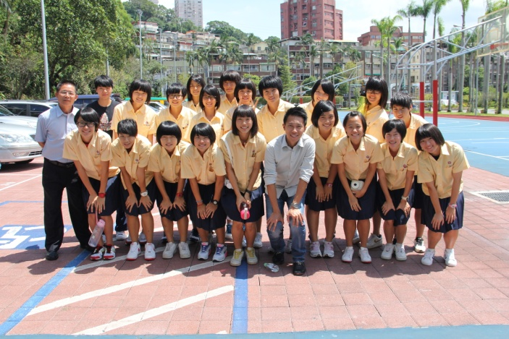
說明：臺灣超級馬拉松選手陳彥博先生-全體合照 |  | 說明：陳彥博先生與全體田徑隊學生合照

